ДНІПРОВСЬКА АКАДЕМІЯ МУЗИКИ
вул. Ливарна, 10, м. Дніпро, 49044; тел.. (056) 720-92-82;

____________________________________________________________________

ОБЛАСНИЙ ФЕСТИВАЛЬ-КОНКУРС
ВИКОНАВЦІВ НА СТРУННО-СМИЧКОВИХ ІНСТРУМЕНТАХ МОЛОДШИХ ТА СТАРШИХ КЛАСІВ
МИСТЕЦЬКИХ ШКІЛ
Положення
про Обласний фестиваль-конкурс (далі Конкурс) виконавців на струнно-смичкових інструментах
учнів старших класів (V-VІІІ) мистецьких шкіл
Конкурс проводиться у ІІ тури:
І тур-проводиться на базі навчального закладу,
ІІ тур-конкурсного прослуховування проходитиме
20 грудня 2025 року , на базі Дніпровської академії музики.
Програмні вимоги:
- велика форма (І або ІІ-ІІІ ч. концерту);
- віртуозна п’єса.
У заявках обов`язково вказати клас та вік учня, точний хронометраж виступу.
Заявки надсилати до 15 грудня 2025 р.

Положення
про Обласний фестиваль-конкурс (далі Конкурс)
виконавців на струнно-смичкових інструментах
учнів молодших класів (І-ІV) мистецьких шкіл
Конкурс проводиться у ІІ тури:
І тур- проводиться на базі навчального закладу,
ІІ тур- ІІ тур-конкурсного прослуховування проходитиме
25 квітня 2026 року на базі Дніпровської академії музики.
Програмні вимоги:
І-ІІ класи:
- дві різнохарактерні п’єси.
ІІІ-ІV класи:
- велика форма (I або ІІ-ІІІ ч. концерту або сонати);
- одна п’єса.
У заявках обов`язково вказати клас та вік учня, точний хронометраж виступу.
Заявки надавати до 20 квітня 2026 р.

Зразок заявки:
Прізвище________________________________________________________
Ім’я________________________________________________________________
По батькові_____________________________________________________
Телефон моб./дом.____________________________________________
Навчальний заклад, район__________________________________
______________________________________________________________________
Клас _______________________________________________________________
Інструмент_____________________________________________________
ПІБ викладача__________________________________________________
ПІБ концертмейстера______________________________________
Конкурсна програма_________________________________________
- ________________________________________________________________
- _______________________________________________________________
Хронометраж________________________________________________
З вимогами конкурсу згоден______________________________

Дата Підпис

Голова організаційного комітету
Кутакова Ольга Миколаївна
тел.: (067)-788-90-43
e-mail: kutakova@ukr.net

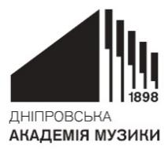 | КОМУНАЛЬНИЙ ЗАКЛАД ВИЩОЇ ОСВІТИ  «ДНІПРОВСЬКА АКАДЕМІЯ МУЗИКИ»  ДНІПРОПЕТРОВСЬКОЇ ОБЛАСНОЇ РАДИ»

ОБЛАСНИЙ ФЕСТИВАЛЬ-КОНКУРС ВИКОНАВЦІВ НА СТРУННО-СМИЧКОВИХ ІНСТРУМЕНТАХ
МОЛОДШИХ ТА СТАРШИХ КЛАСІВ МИСТЕЦЬКИХ ШКІЛ

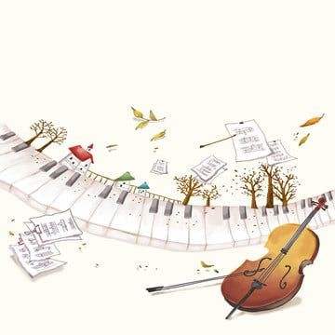

20 ГРУДНЯ 2025 / 25 КВІТНЯ 2026

м. ДНІПРО

